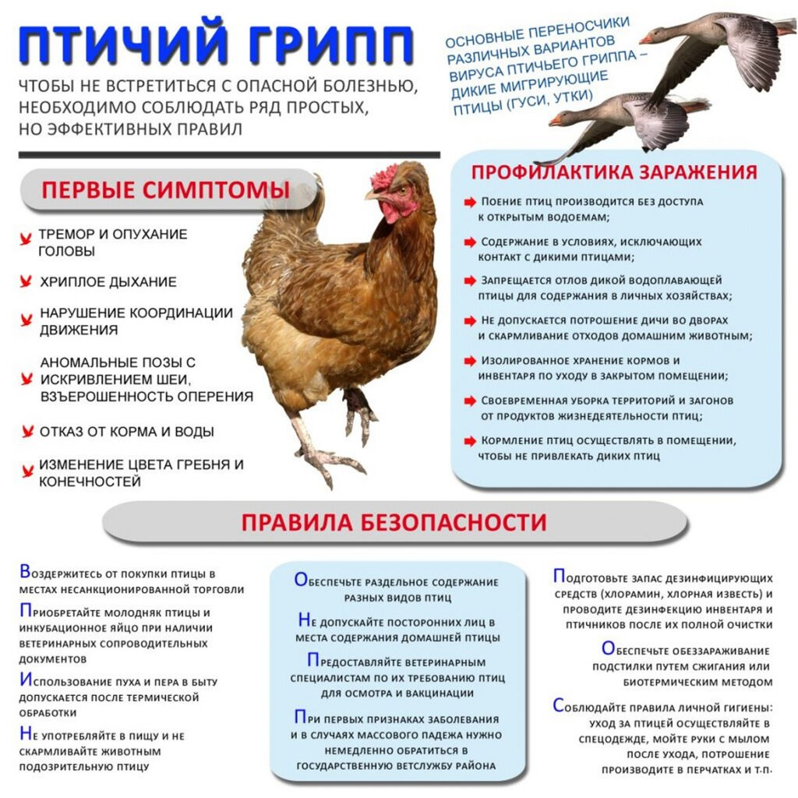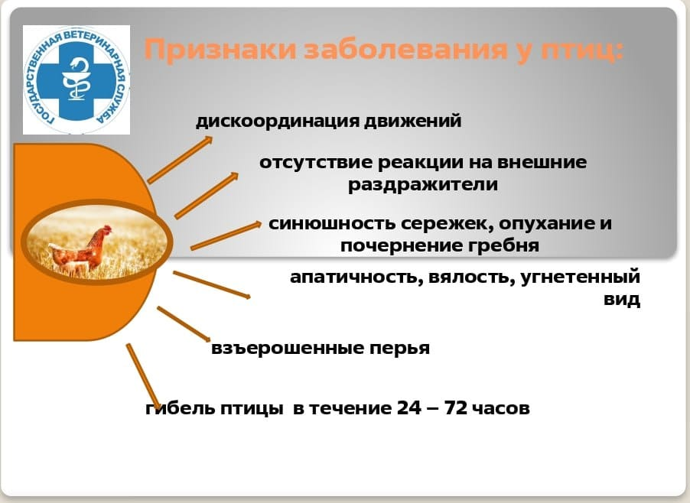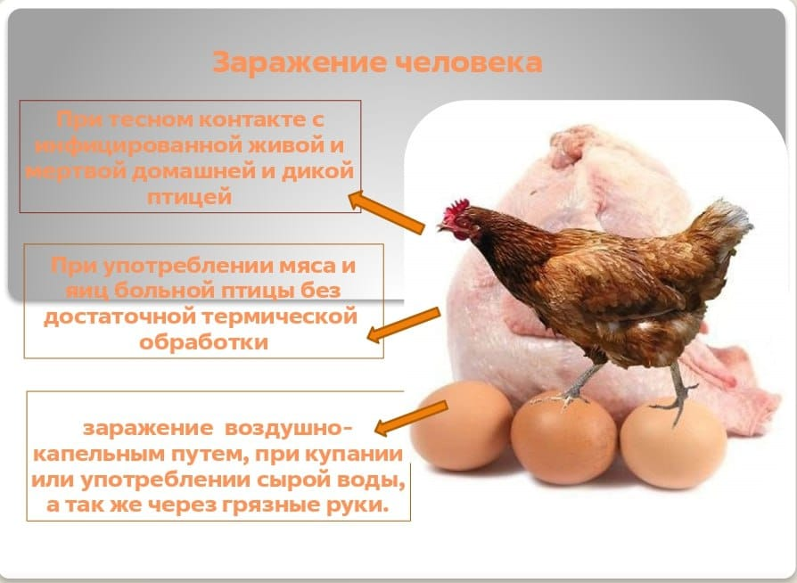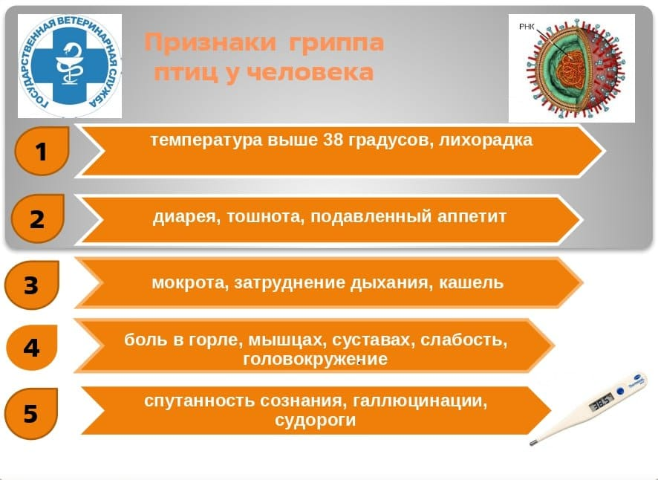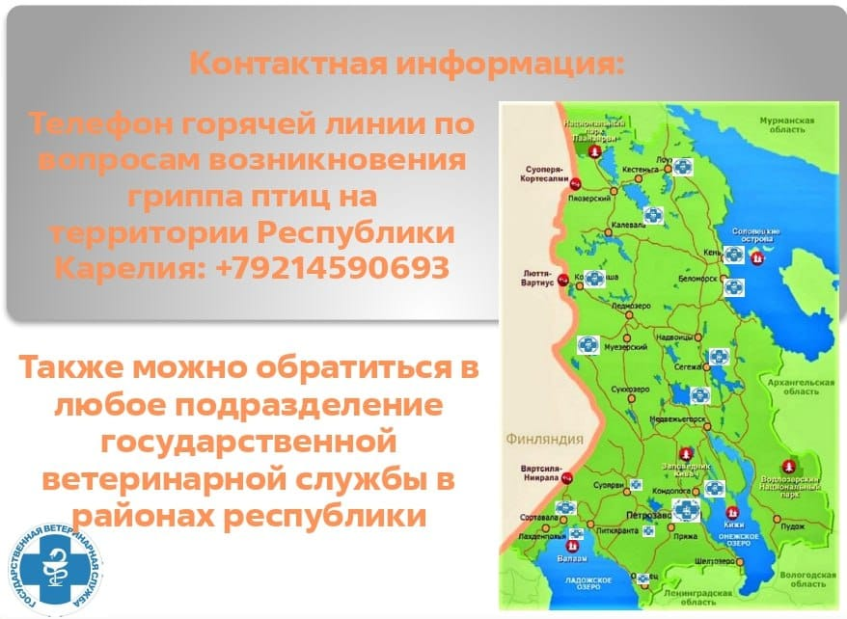

Информация для владельцев птицы о профилактике гриппа птиц среди домашней птицы

Грипп птиц – это острая инфекционная болезнь птиц, характеризующаяся поражением органов пищеварения, дыхания, высокой летальностью.
Вирус гриппа птиц способен быстро мутировать, именно поэтому его относят к особо опасным болезням, способным причинить большой ущерб человеку.

При остром течении отмечают:
- угнетенное состояние птиц;
- сонливость;
- истечение тягучей слизи из клюва;
- конъюнктивит;
- повышение температуры тела;
- диарею;
- отеки подкожной клетчатки в области головы, шеи, груди, отек гортани;
- цианоз (синюшность) гребня, бородок и лап ;
- шаткость походки;
- судороги, парезы и параличи;
- у кур-несушек резко снижается продуктивность.
Смертность может достигать 100%.
Болезнь может протекать бессимптомно, и птицы длительное время остаются вирусоносителями.
Установлено, что некоторые вирусы гриппа A птиц способны инфицировать людей и вызывать у них болезнь различной степени тяжести вплоть до смертельной. Наиболее уязвимыми секторами являются личные подворные хозяйства и мелкие товарные фермы - с выгульным способом содержания птицы и необеспечивающие защиту от контакта с дикой птицей.
В целях недопущения заноса вируса гриппа и распространения инфекции, профилактики заражения человека вирусом гриппа птиц необходимо придерживаться следующих правил:
1. Не допускать контакта домашних птиц с дикими и синантропными птицами. 2. Обеспечить раздельное содержание разных видов птиц.
3. Приобретение молодняка птицы и инкубационного яйца осуществлять из благополучных источников, воздерживаясь от покупки живой птицы на рынках и несанкционированных местах торговли.
4. Не допускать посторонних лиц в места содержания домашней птицы.
5. Использование пуха и пера в быту допускается после термической обработки (ошпаривание).
6. Ежедневно проводить осмотр всех птиц на подворье.
7. Подготовить запас дезинфицирующих средств (хлорамин, хлорная известь) и проводить дезинфекцию инвентаря и птичников после их полной очистки.
8. Обеспечить обеззараживание помета и подстилки путем сжигания или биотермическим методом.
9. Соблюдать правила личной гигиены: уход за птицей осуществлять в специальной одежде, мыть руки с мылом после ухода, потрошение производить в перчатках.

- Не трогать руками павшую птицу.

При появлении клинических признаков заболевания у домашних птиц, либо неизвестном падеже птицы владельцы обязаны немедленно сообщить об этом специалисту государственной ветеринарной службы республики.

Необходимо надеть специальную одежду, обеспечивающую защиту рук, органов дыхания и зрения, т.к. для заражения людей основной путь заражения является воздушно-капельный или близкоконтактный.

Изолировать живую птицу: загнать в отдельное помещение, не выпускать во двор, не проводить вынужденный забой и не использовать в пищу мясо и яйца птицы.

Контакты подразделений Государственной ветеринарной службы Республики Карелия:
Ветеринарная станция по Петрозаводскому городскому округу и Прионежскому району
185013, Республика Карелия, г. Петрозаводск, ш. Шуйское, д.24 8 (814-2)748863, м. 89218035284, эл. адрес: resp_vet@mcx.karelia.ru

Медвежьегорский ветеринарный участок
186350, Республика Карелия,г. Медвежьегорск, ул. К. Маркса, д.11 8 (814-34) 5-65-79, м. 89210105726 эл. адрес: vetvrah@onego.ru

Кондопожская ветеринарная станция
186222, Республика Карелия, г. Кондопога, ул. Приканальная, д.5 8 (814-51) 7-83-19, м. 89210103885 эл. адрес: kond_vet@mcx.karelia.ru, kondvet@onego.ru

Пудожский ветеринарный пункт
186150, Республика Карелия, г. Пудож, ул. Транспортная, д.11 8 (814-52) 5-13-96, 5-31-66 м. 89210104110, м. 89214576081 эл. адрес: pud_vet@mcx.karelia.ru

Сегежская ветеринарная станция
186422, Республика Карелия,г. Сегежа, ул. Карельская, д. 7-а 8 (814-31) 7-33-82, м. 89210104431 эл. адрес: seg_vet@mcx.karelia.ru

Кемский ветеринарный участок
186615, Республика Карелия, г. Кемь, ул. Мосорина, д.3 8 (814-58) 5-45-20; 7-15-48
м. 89214590675 эл. адрес: kem_vet@mcx.karelia.ru, kemvet@onego.ru

Беломорский ветеринарный пункт
186504, Республика Карелия, г. Беломорск, ул. Герцена, д.16 8 (814-37) 5-16-56, м. 89210104911 эл. адрес: bel_vet@mcx.karelia.ru

Лоухский ветеринарный пункт
186660, Республика Карелия,пгт. Лоухи, ул. Октябрьская, д.8 8 (814-39) 5-18-20, м. 89210106830 эл. адрес: louhi_vet@mcx.karelia.ru

Костомукшская ветеринарная станция
186931, Республика Карелия,г. Костомукша, ул. Мира, д.10, оф.21 8 (814-59) 5-16-13, м. 89210105012 эл. адрес: kost_vet@mcx.karelia.ru, vetstanz@onego.ru

Калевальский ветеринарный пункт
186910, Республика Карелия, пгт. Калевала, ул. Советская, д.31 8 (814-54) 4-17-70; м. 89214590692 эл. адрес: kalev_vet@mcx.karelia.ru, vetklv@yandex.ru

Муезерский ветеринарный пункт
186960, Республика Карелия, пгт. Муезерский, ул. Советская, д.24 8 (814-55) 3-38-18; м. 89214590641 эл. адрес: muez_vet@mcx.karelia.ru, muevmrgo@mail.ru

Олонецкая ветеринарная станция
186000, Республика Карелия, г. Олонец, ул. Комсомольская, д.33 8 (814-36) 4-17-36, м. 89210105249 эл. адрес: zoospas@onego.ru, ol_vet@mcx.karelia.ru

Пряжинский ветеринарный участок
186120, Республика Карелия, пгт. Пряжа, ул. Петрозаводская, д.1 8 (814-56) 3-12-34, м. 89210105621
эл. адрес: prya_vet@mcx.karelia.ru

Питкярантская ветеринарная станция
186810, Республика Карелия, г. Питкяранта, ул. Горького, д.53-б 8 (814-33) 4-37-67, м. 89210104002 эл. адрес: pit_vet@mcx.karelia.ru

Суоярвский ветеринарный пункт
186870, Республика Карелия, г. Суоярви, ул. Нухи Идрисова, д.24-а, пом.3 8 (814-57) 5-21-75, м. 89210106763 эл. адрес: suo_vet@mcx.karelia.ru, rsbbg@onego.ru

Сортавальский ветеринарный участок
186792, Республика Карелия, г. Сортавала, ш. Выборгское, д.1058 (814-30) 4-90-13, 4-91-72, м. 89210103846

Лахденпохская ветеринарная станция
186730, Республика Карелия, г. Лахденпохья, ул. Советская, д.71 8 (814-50) 2-29-16, м. 89210103620 эл. адреса: lahd_vet@mcx.karelia.ru, veterinar@yandex.ru

